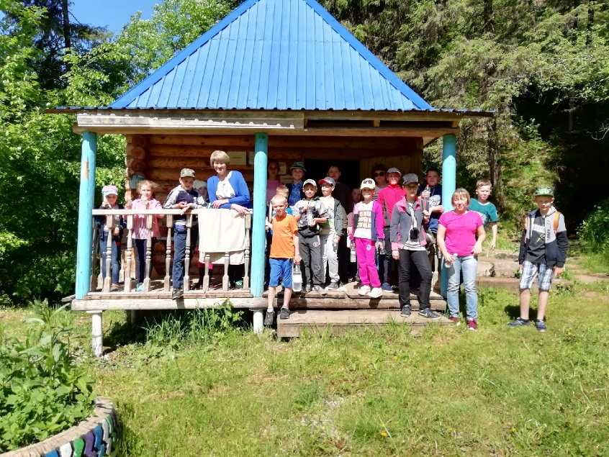
8 июня к нам в гости приезжали ребята из села Бабка. Для них была проведена обзорная экскурсия по достопримечательностям Ножовского поселения. Мы посетили места, где стояли Демидовские заводы (плотины села Верх-Рождество и села Ножовка), прогулялись до Святого источника, дети набрали воды и отметили, что вода очень вкусная. Участники экскурсии узнали, что наше село делится на микрорайоны и, что каждое название микрорайонов связано с различными историческими событиями происходивших в селе. Ребята прошлись по Крашёному мосту, по которому, когда - то проходил Емельян Пугачев с войском, и конечным пунктом нашего маршрута стала сельская библиотека и музейная комната. Экскурсанты с удовольствием слушали, как использовались различные предметы быта Ножовских крестьян, смотрели старые фотографии и альбомы.
Два с половиной часа пролетели не заметно, все уезжали в приподнятом настроении и с желанием вернуться сюда ещё раз.

